Муниципальное автономное дошкольное образовательное
учреждение «Детский сад №48»

Консультация для педагогов и родителей
«Терапия творчеством: Развитие мелкой моторики посредством аппликации»

Автор: педагог-психолог высшей квалификационной категории
Зиновьева Светлана Викторовна

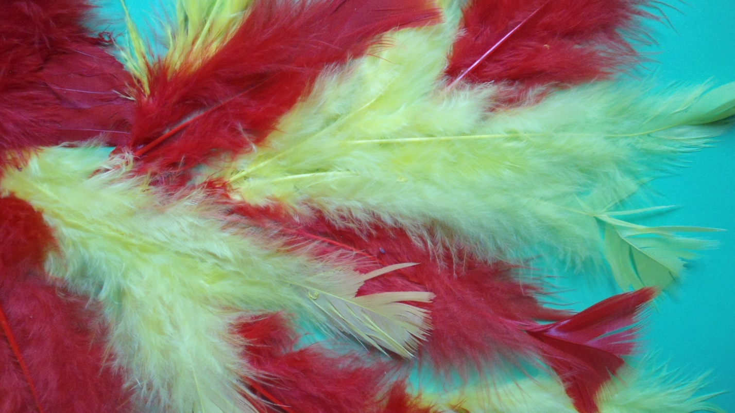

Северск – 2026
Аппликация – один из любимых детьми видов изобразительного творчества. Детей радует яркий цвет, «звонкий» ритм, удачное размещение силуэтов, доступность техники вырезывания и приклеивания. В аппликации дети могут свободно размещать вырезанные силуэты, передвигать в поисках более интересного решения, играть с персонажами – силуэтами.
Аппликация (от лат. Аpplikatio – накладывание) – это широко распространённый в разных культурах мира способ создания художественных изображений из различных фигур, чаще всего вырезанных из какого-либо материала и прикреплённых на соответствующий фон.
Материалом для аппликации служит цветная бумага, осенние листья, цветочные лепестки, береста, солома, ткань, кожа, войлок, сукно, перья птиц, нитки…
Основа для аппликации подбирается в зависимости от материала и цвета изображения. Чаще всего используется цветной картон или плотная бумага, срезы или спилы дерева, ткань или реальные бытовые предметы – одежда, головные уборы, пояса, разделочные доски, закладки и обложки книг, посуда и даже мебель.
Многие народы мира традиционно используют аппликацию для оформления национального костюма, предметов быта, жилища.
Способ прикрепления деталей на поверхность основы зависит в первую очередь от материала и степени сложности композиции. Аппликацию можно наклеить, пришить, привязать, прибить гвоздиками, втереть в ворсистую поверхность, прикрепить магнитами и т.д.
Аппликация связана с познавательной деятельностью и поэтому имеет большое значение для умственного воспитания дошкольников и младших школьников
Техника аппликации поддерживает сенсорное развитие – способность ребёнка узнавать и называть различные формы, цвета, величины, пропорции, варианты размещения предметов или их изображений в пространстве. В аппликации цвет обычно уже задан самим художественным материалом.
Аппликация – эффективное занятие для развития мелкой моторики рук, пространственного воображения, аккуратности, ознакомления с окружающим миром и расширения кругозора. Способствует развитию познавательной активности, эстетической культуры у воспитанников.
Воспитанники разного возраста, даже совсем неопытные в художественном вырезывании, найдут в этой теме простор для новых успехов и радостного творчества.
Дети, чьи работы представлены в данной презентации, являются победителями различных Всероссийских и Региональных конкурсов, проводимых ТОИПКРО, и очень гордятся своими достижениями. Все работы выполнены на развивающих занятиях с детьми с ОВЗ под руководством педагога-психолога

. 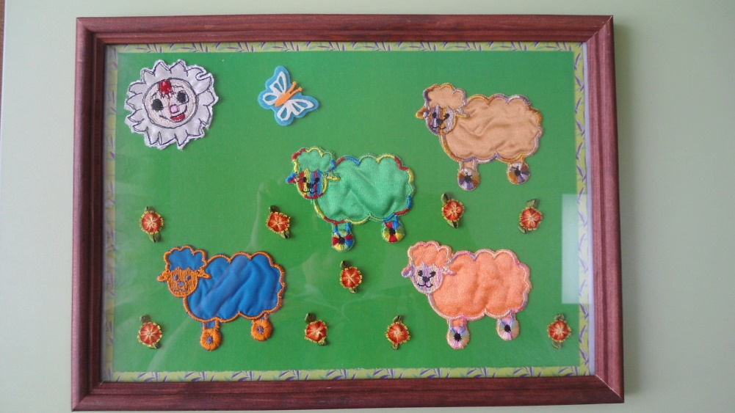
«На лугу»
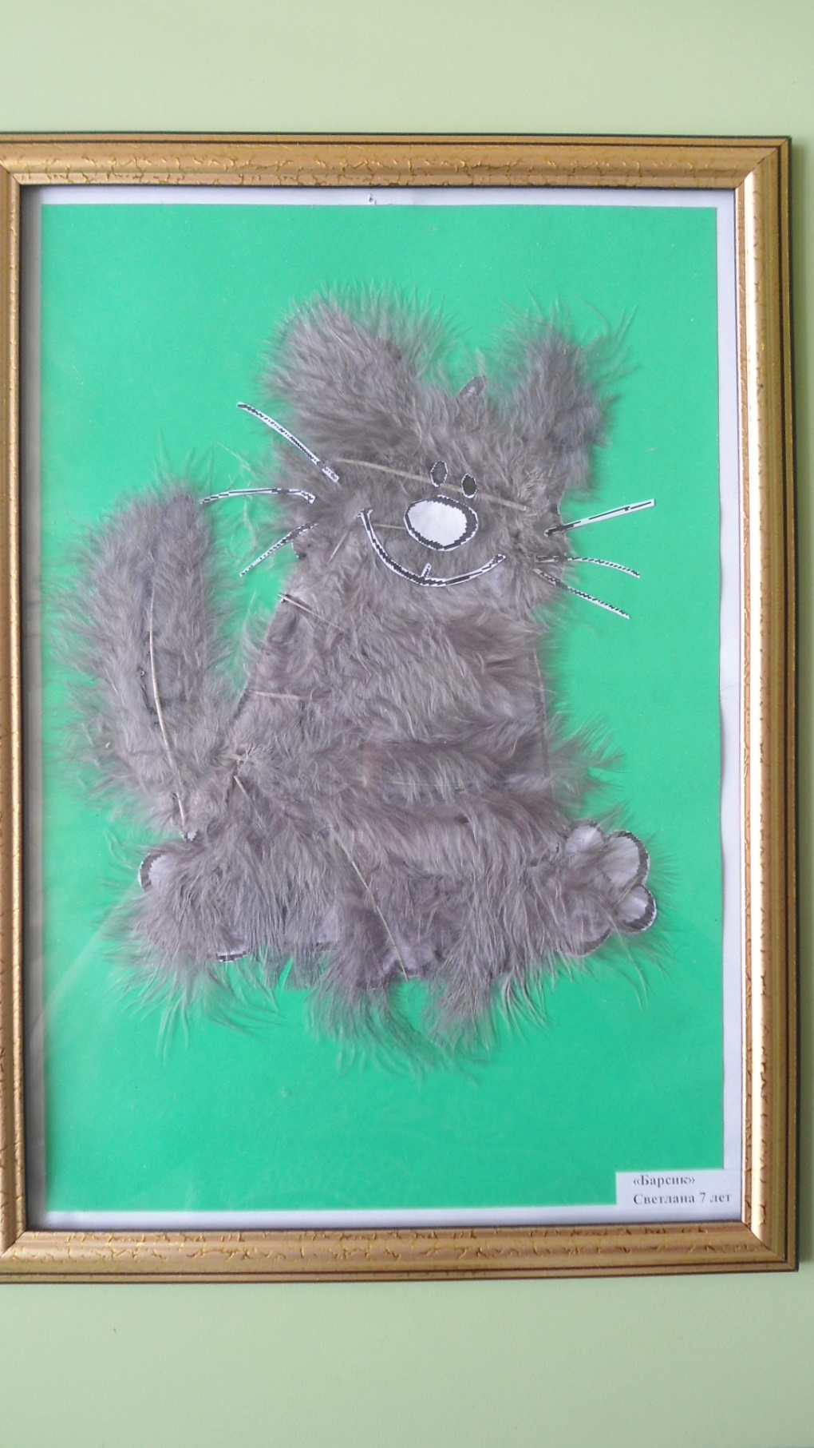

«Барсик»
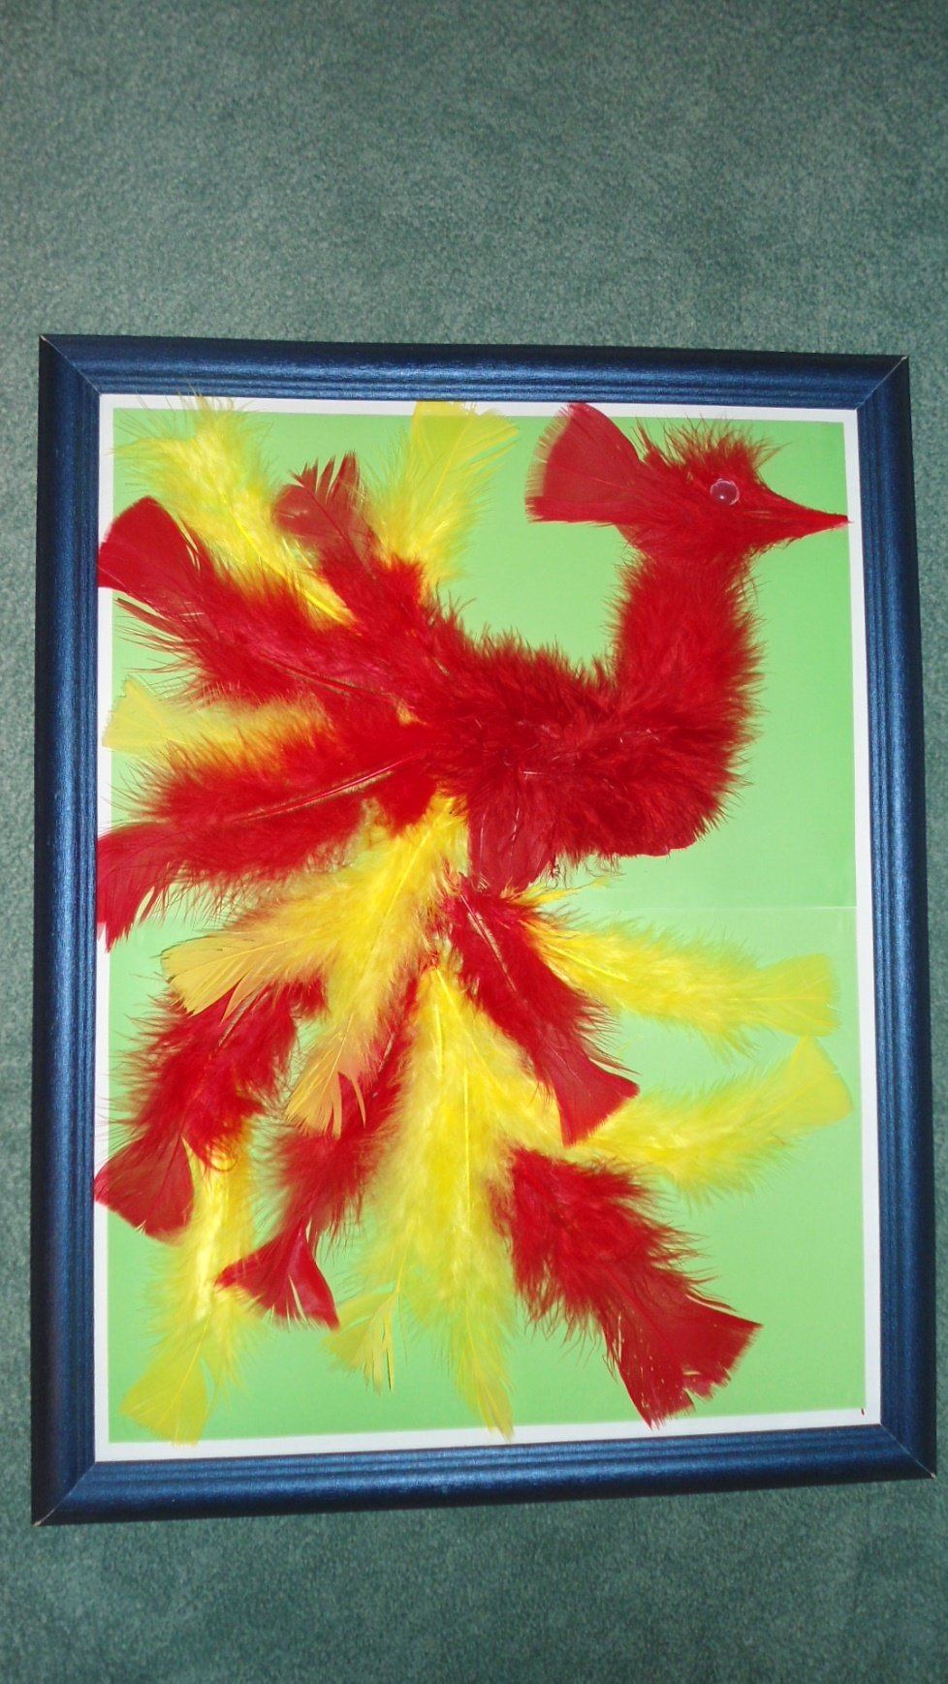

«Жар-птица»

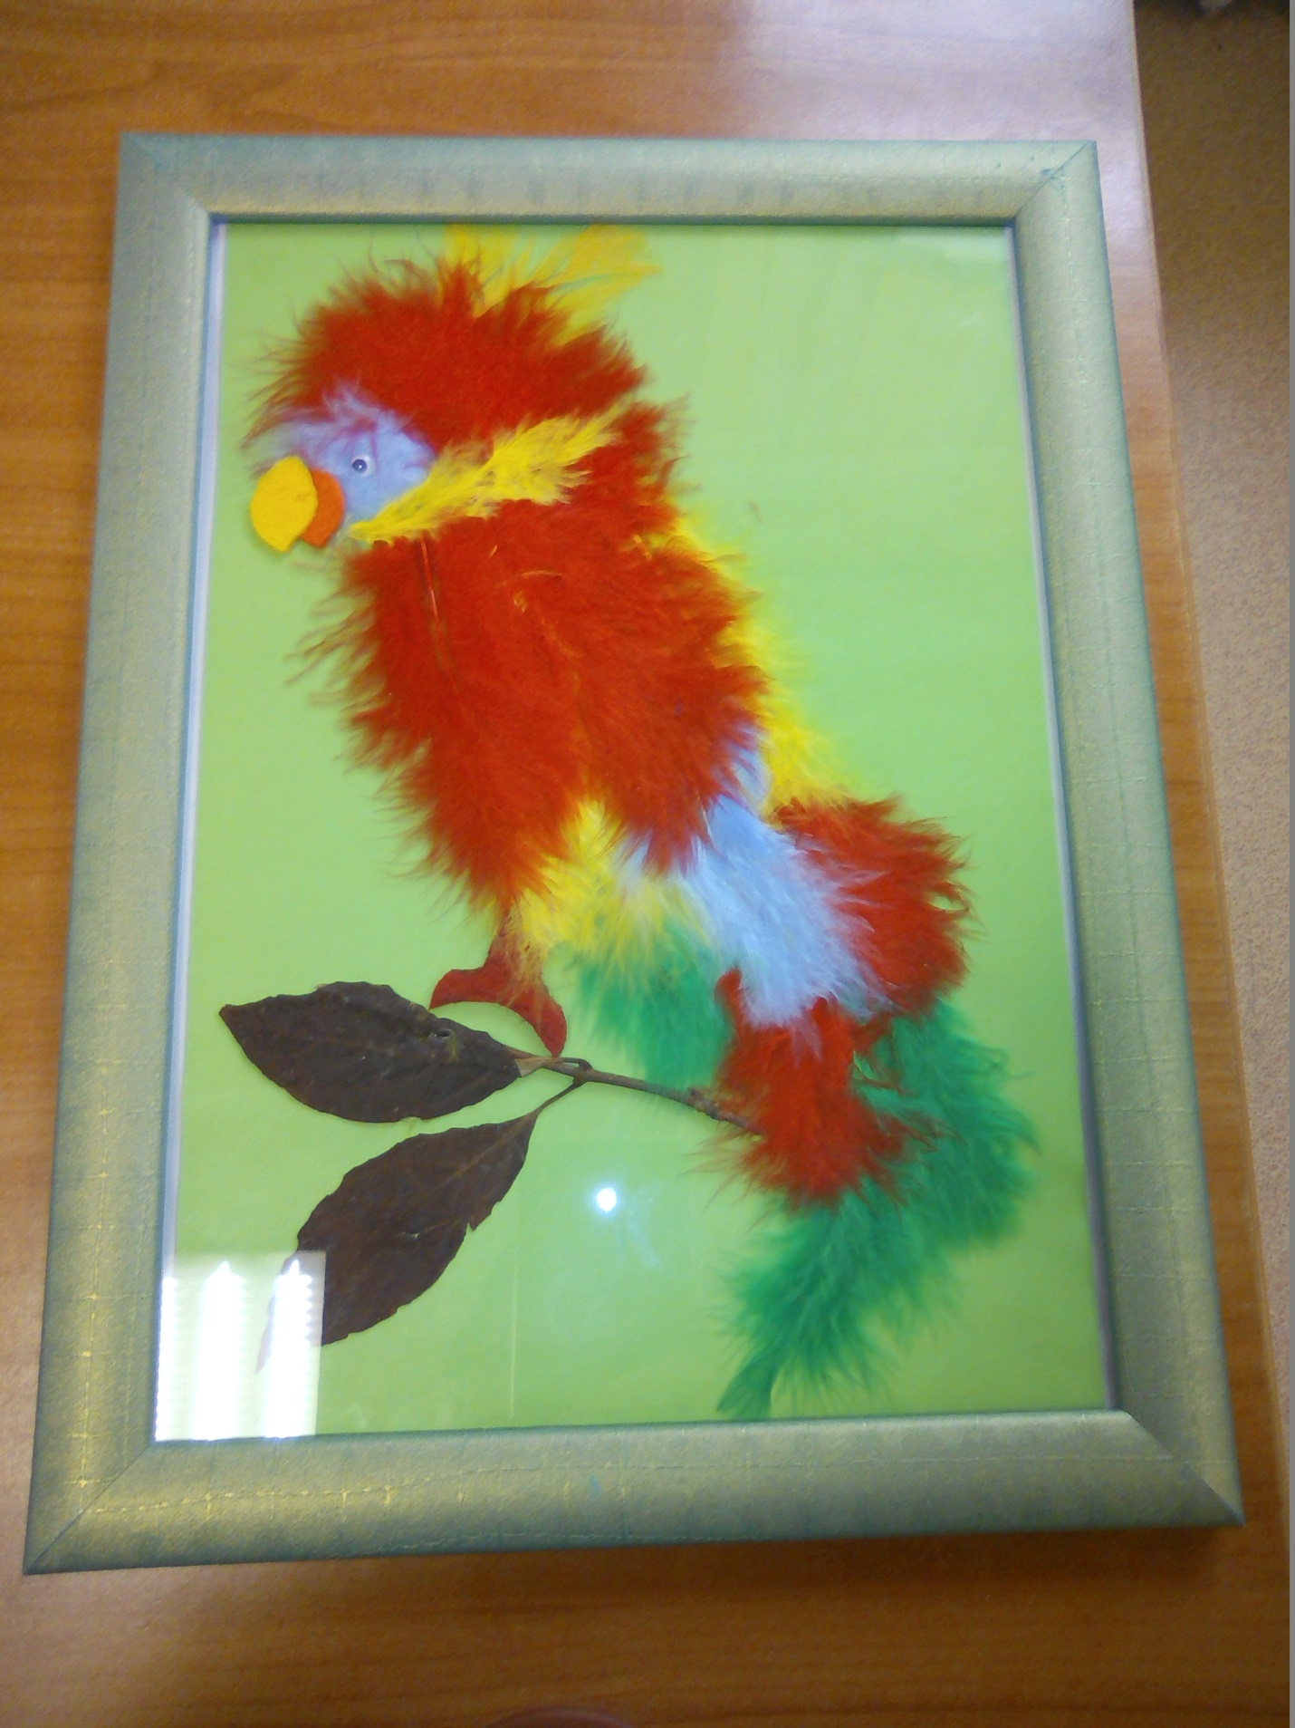

«Кешенька»

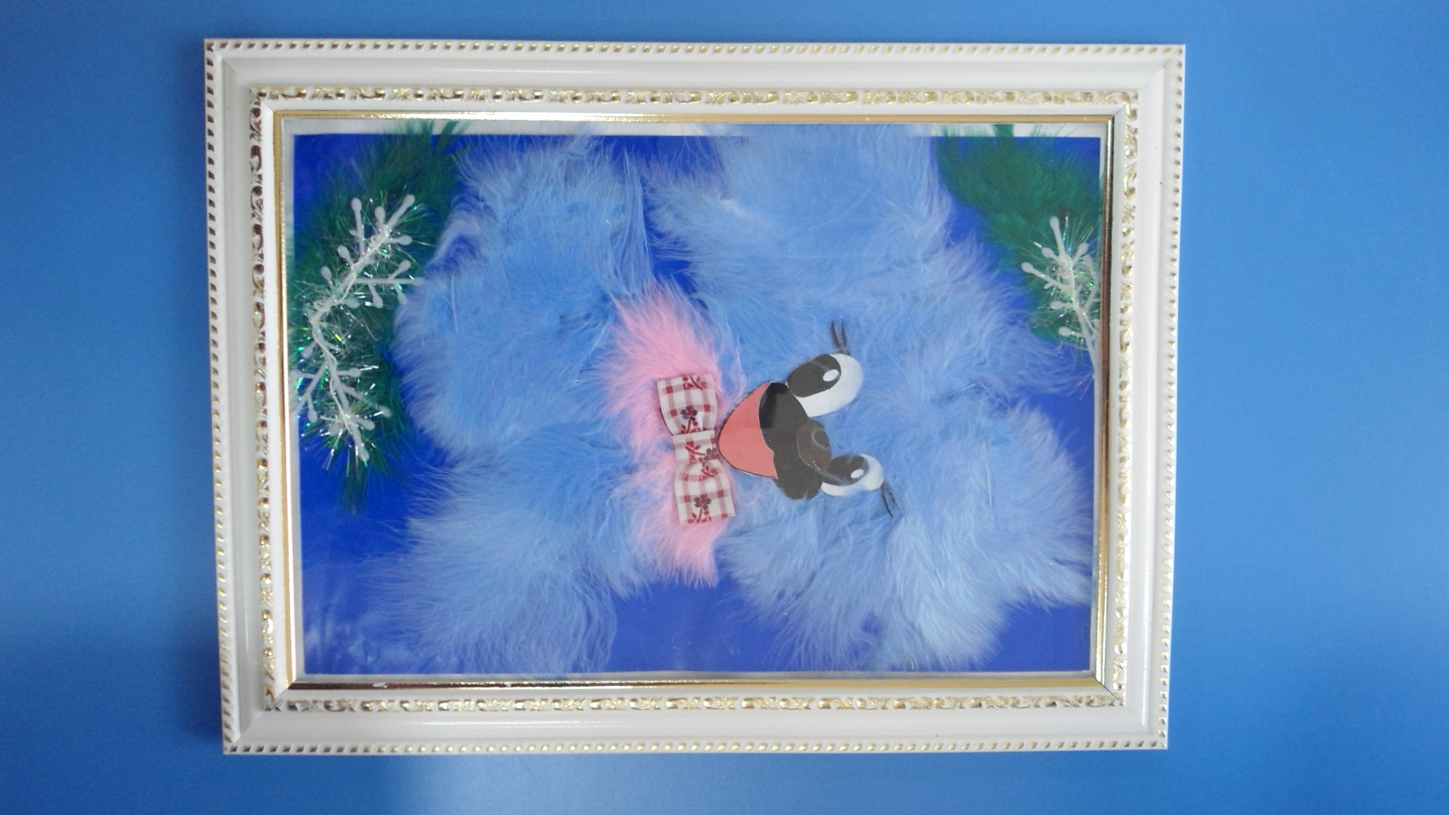

«Голубой щенок»

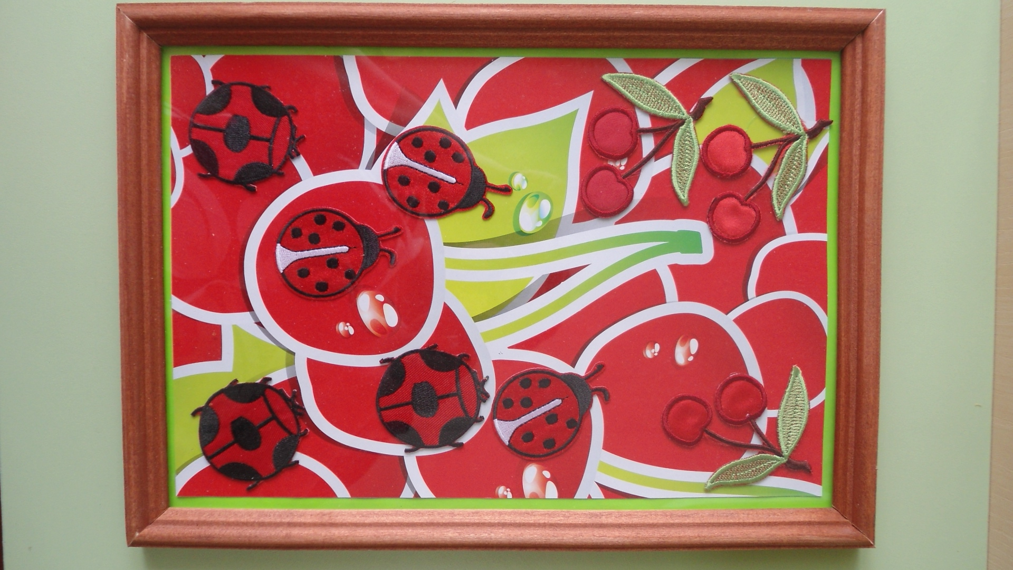

«Божьи коровки»

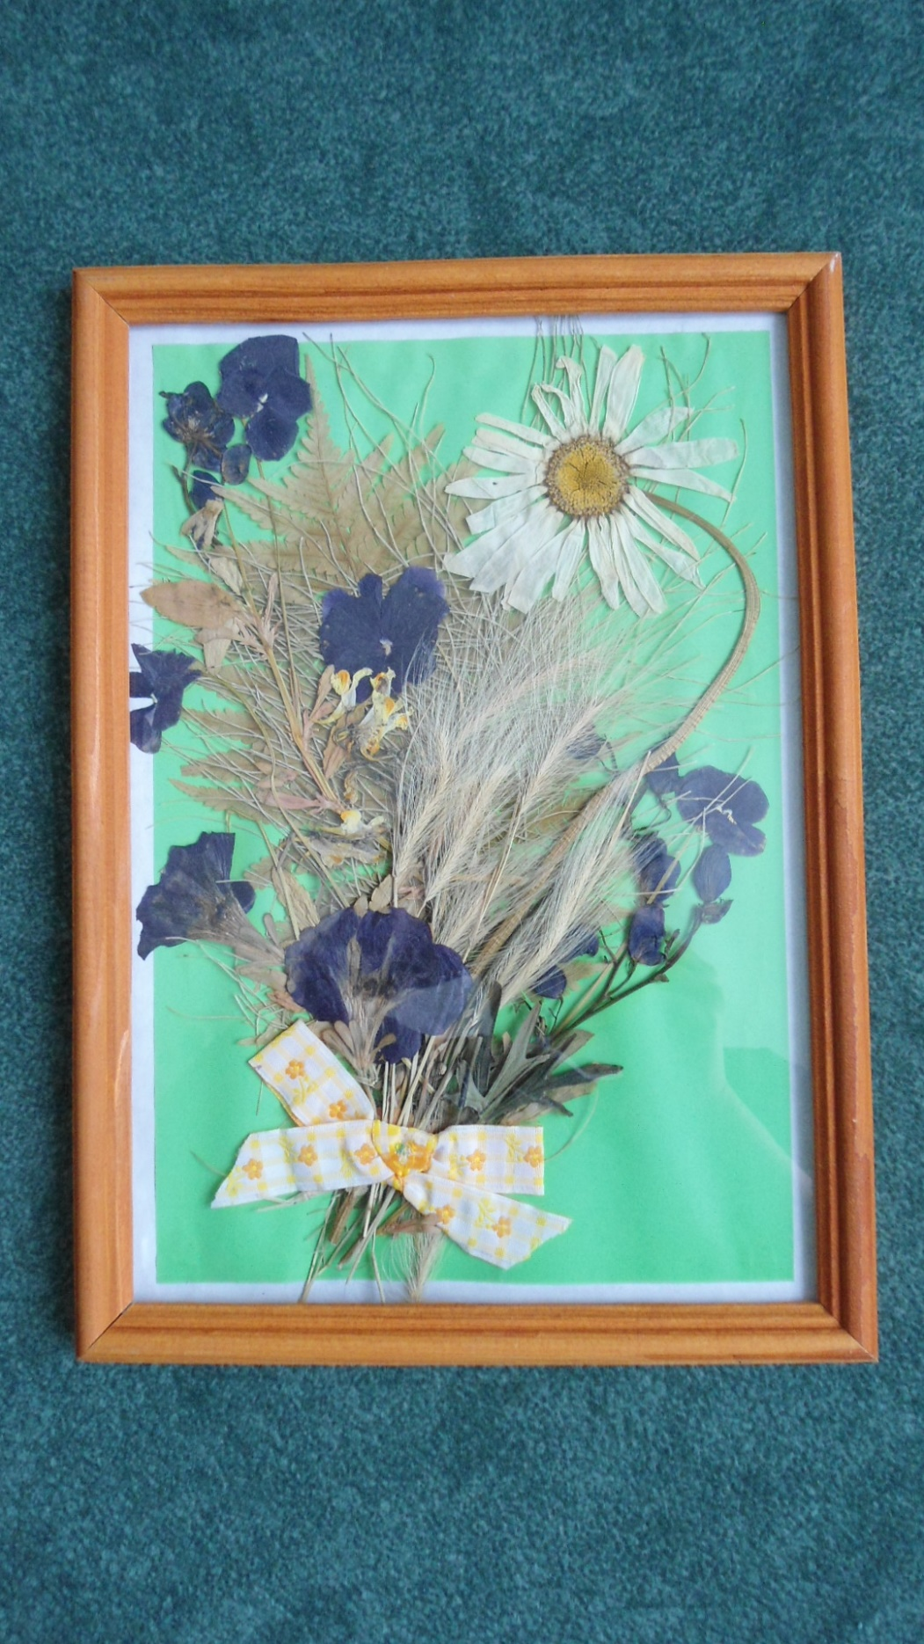

«До свидания, лето!»

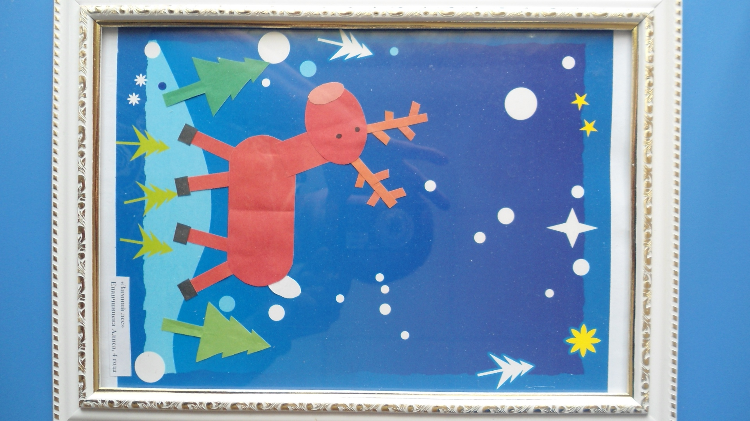

«Зимний лес»

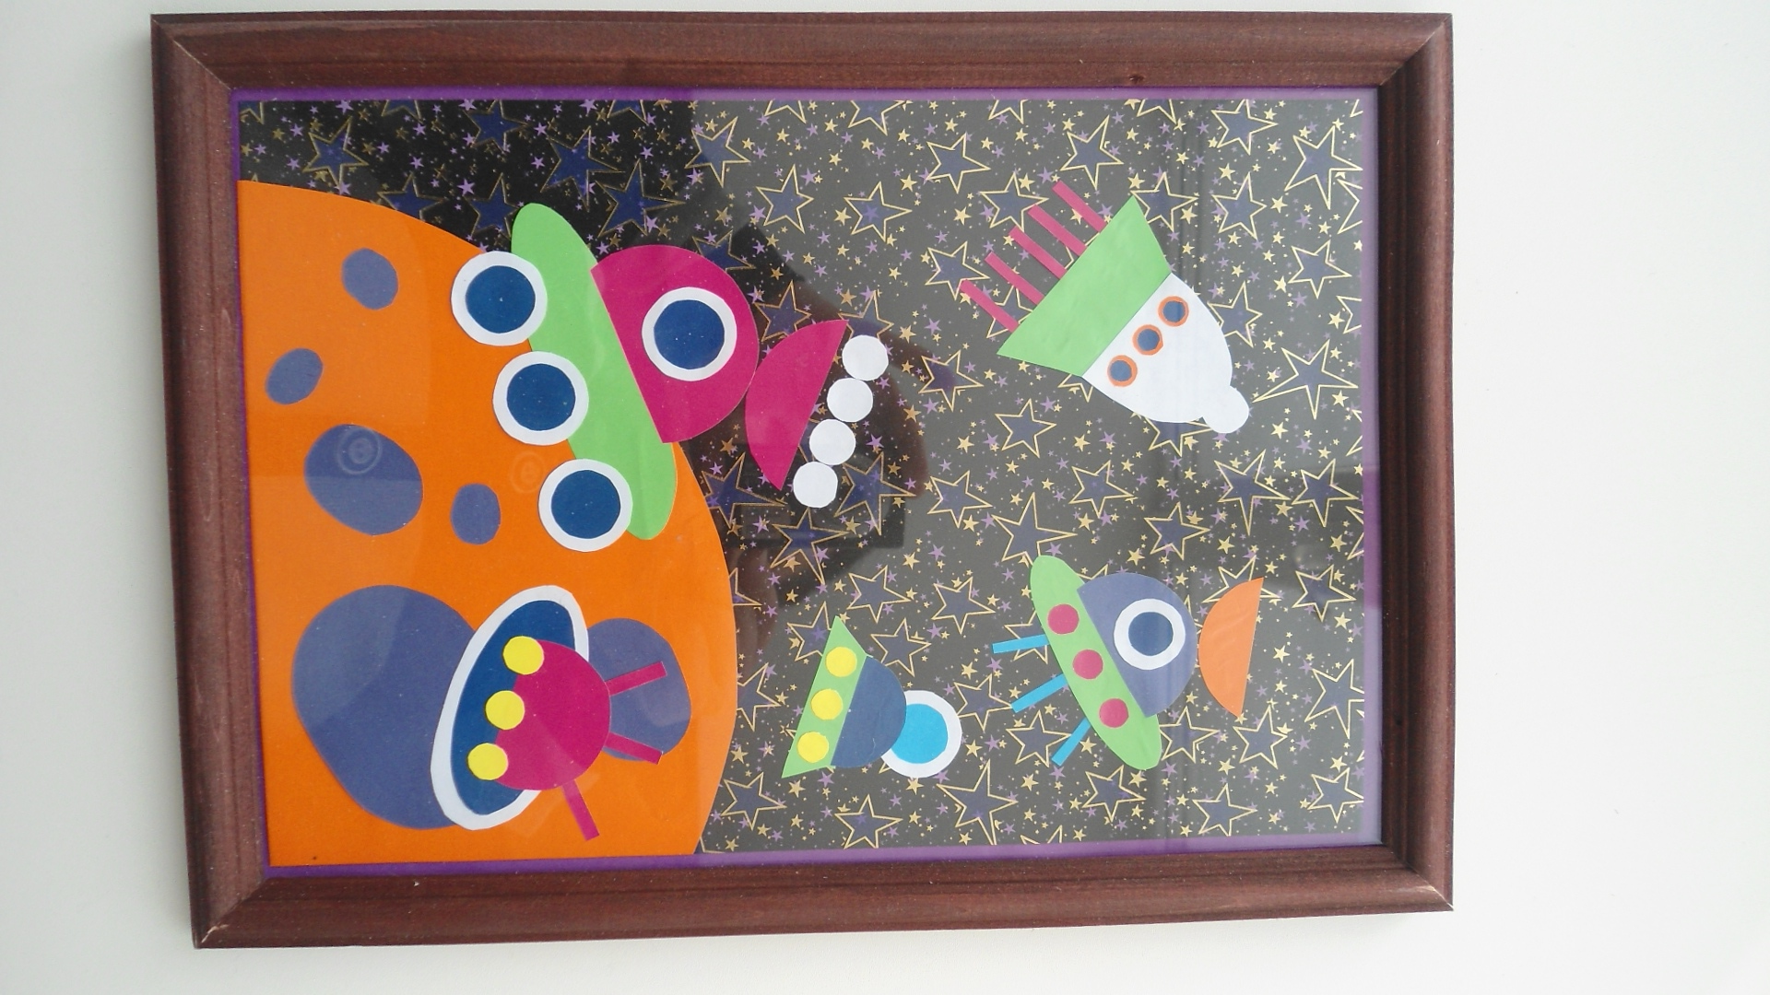

«Космос»

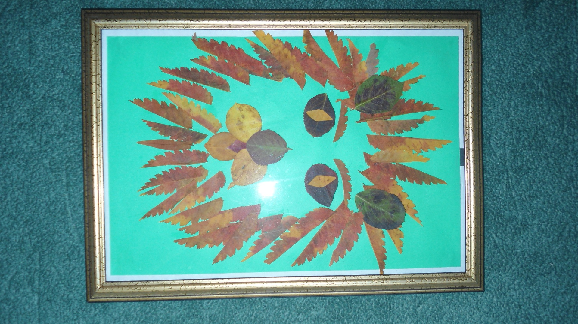

«Лёвушка»
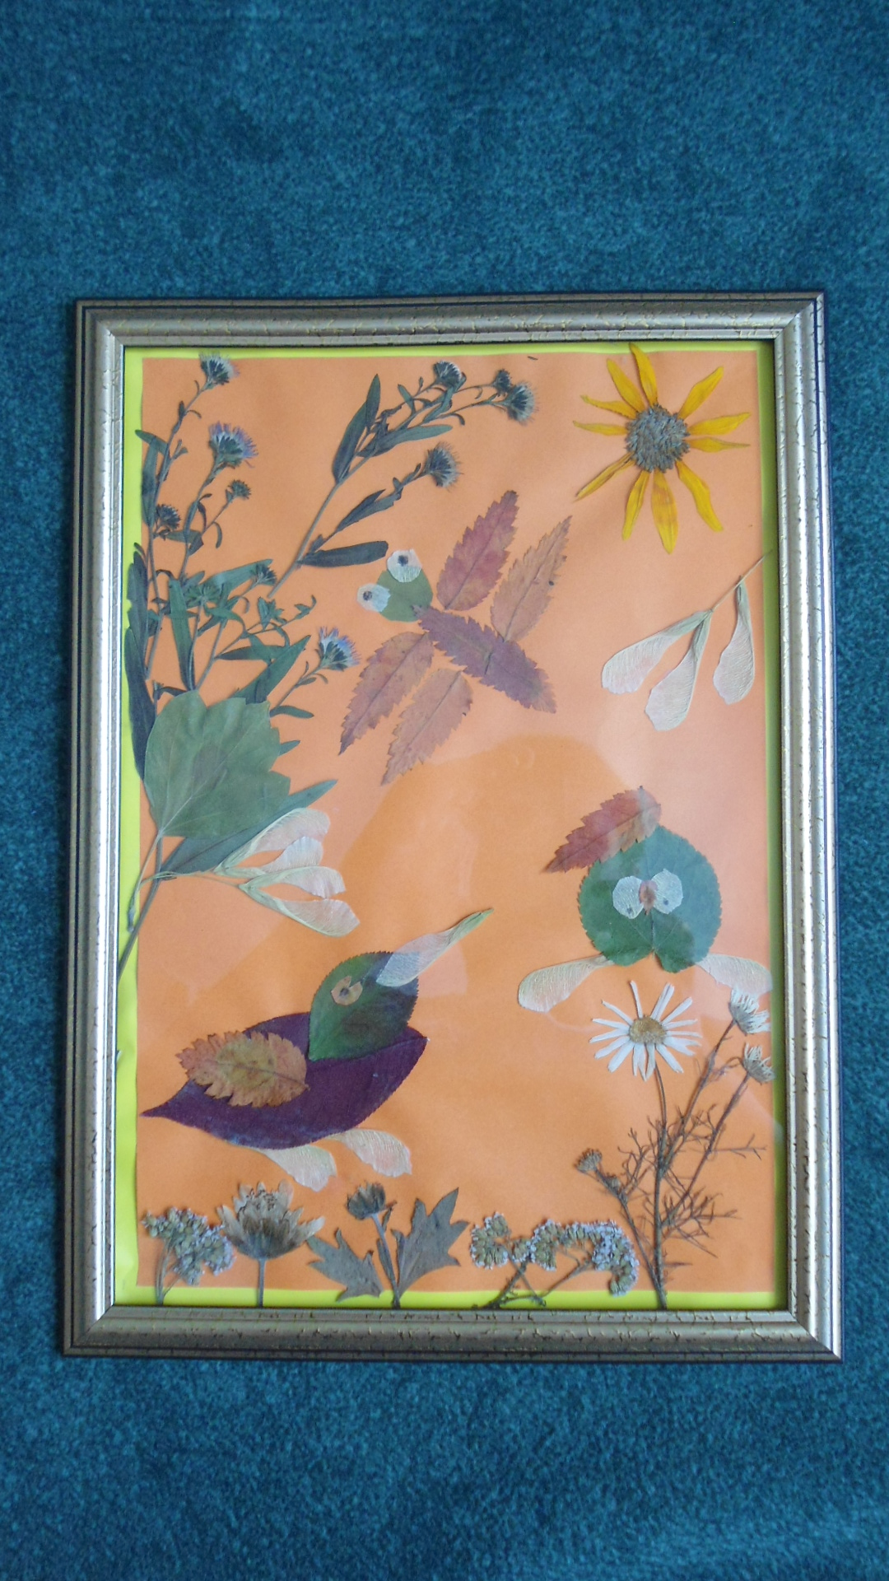

«Лесная сказка»

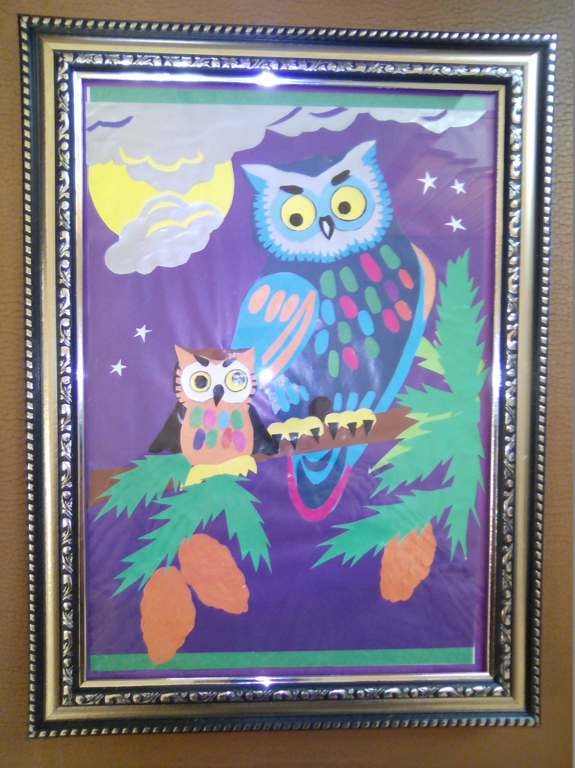

«Мамочка и я»

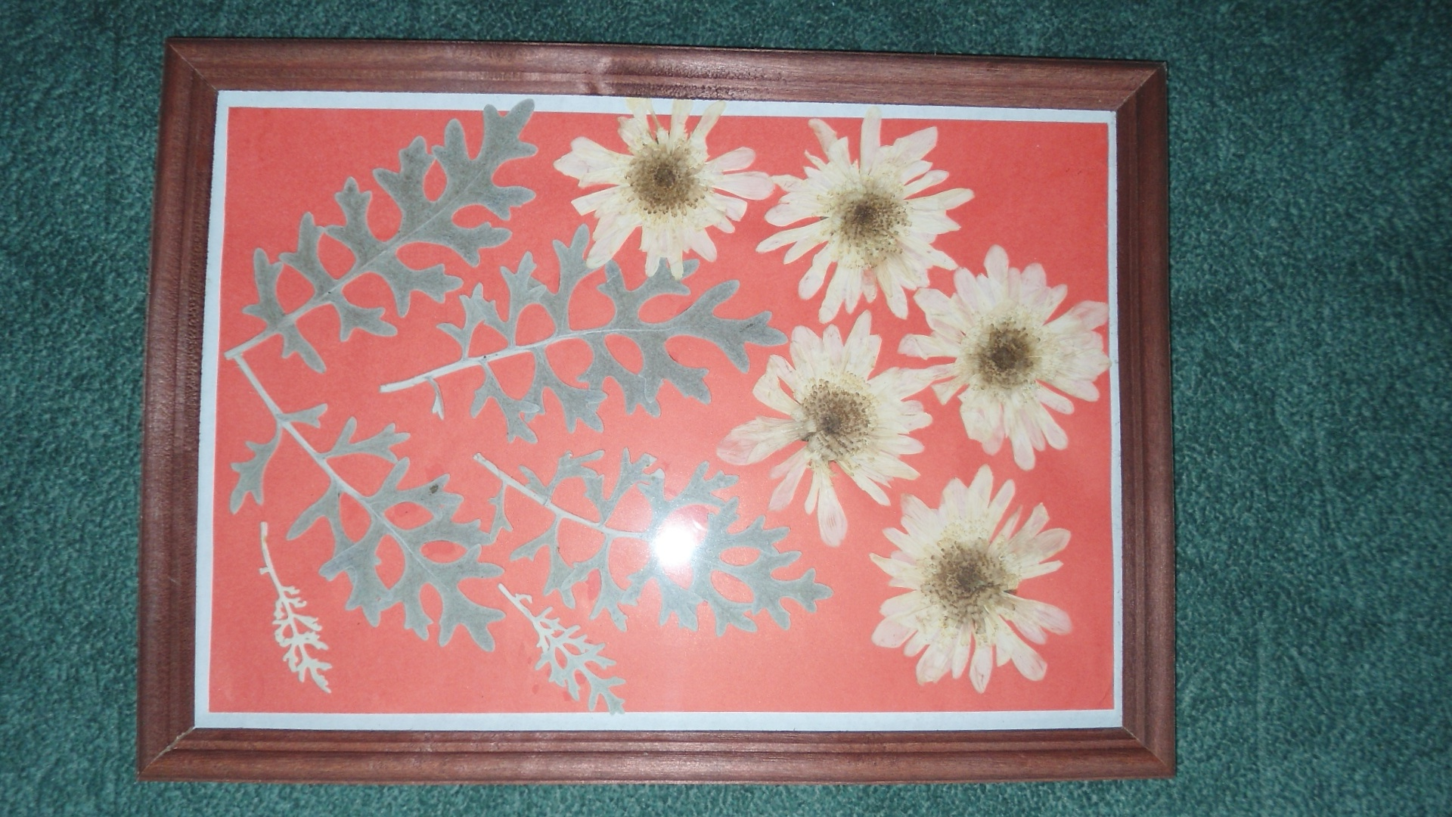

«Мамочке любимой»

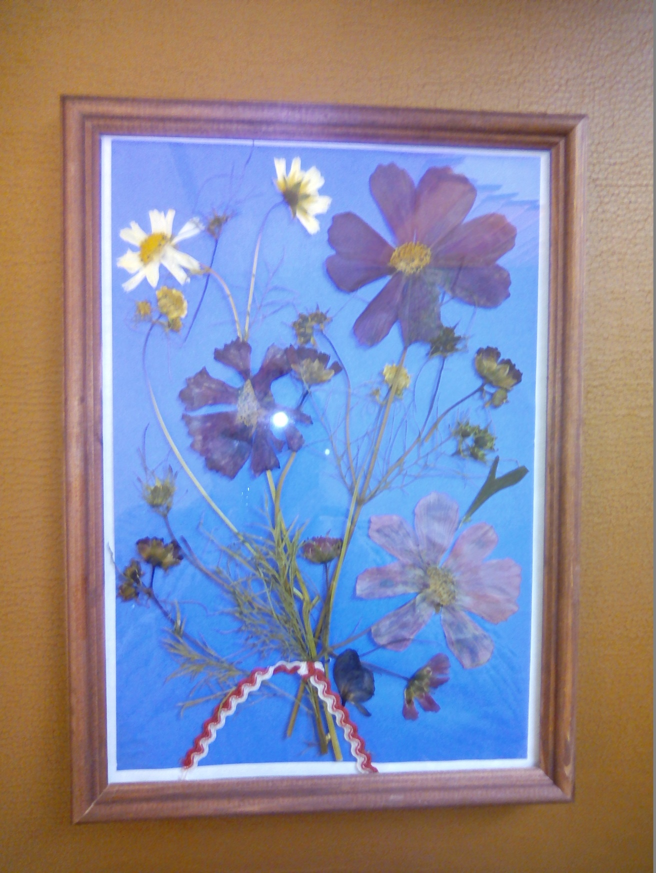

«Мамочке моей»

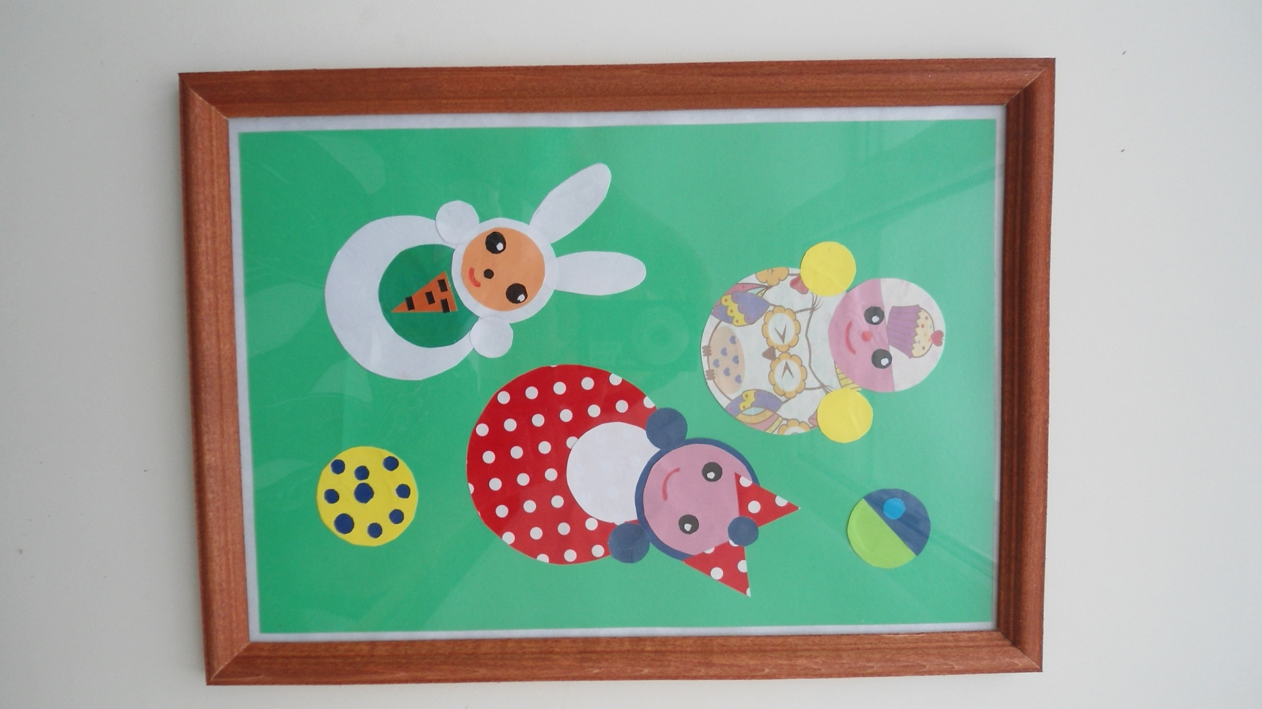

«Матрёшечки»

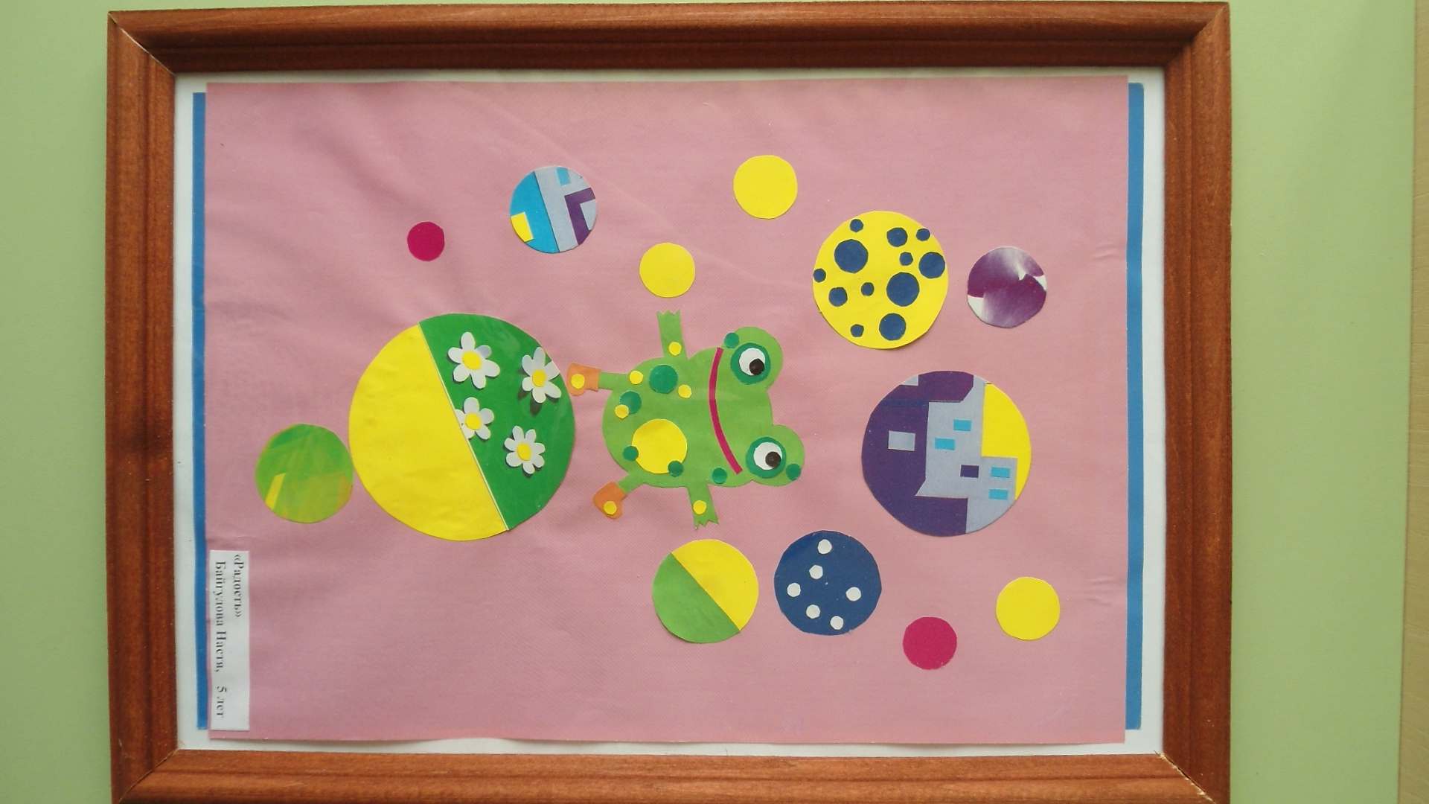

«Радость»

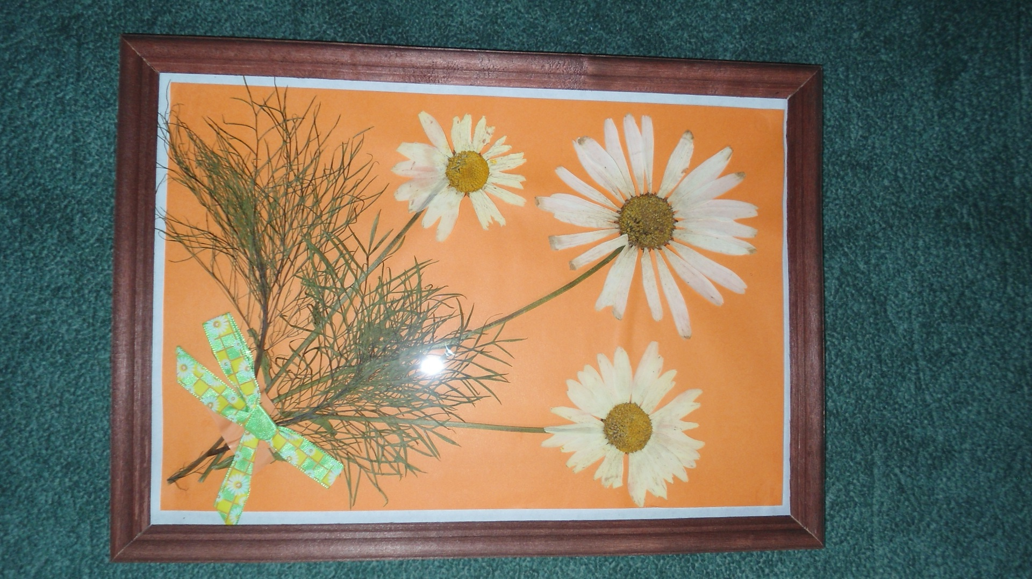

«Ромашки»

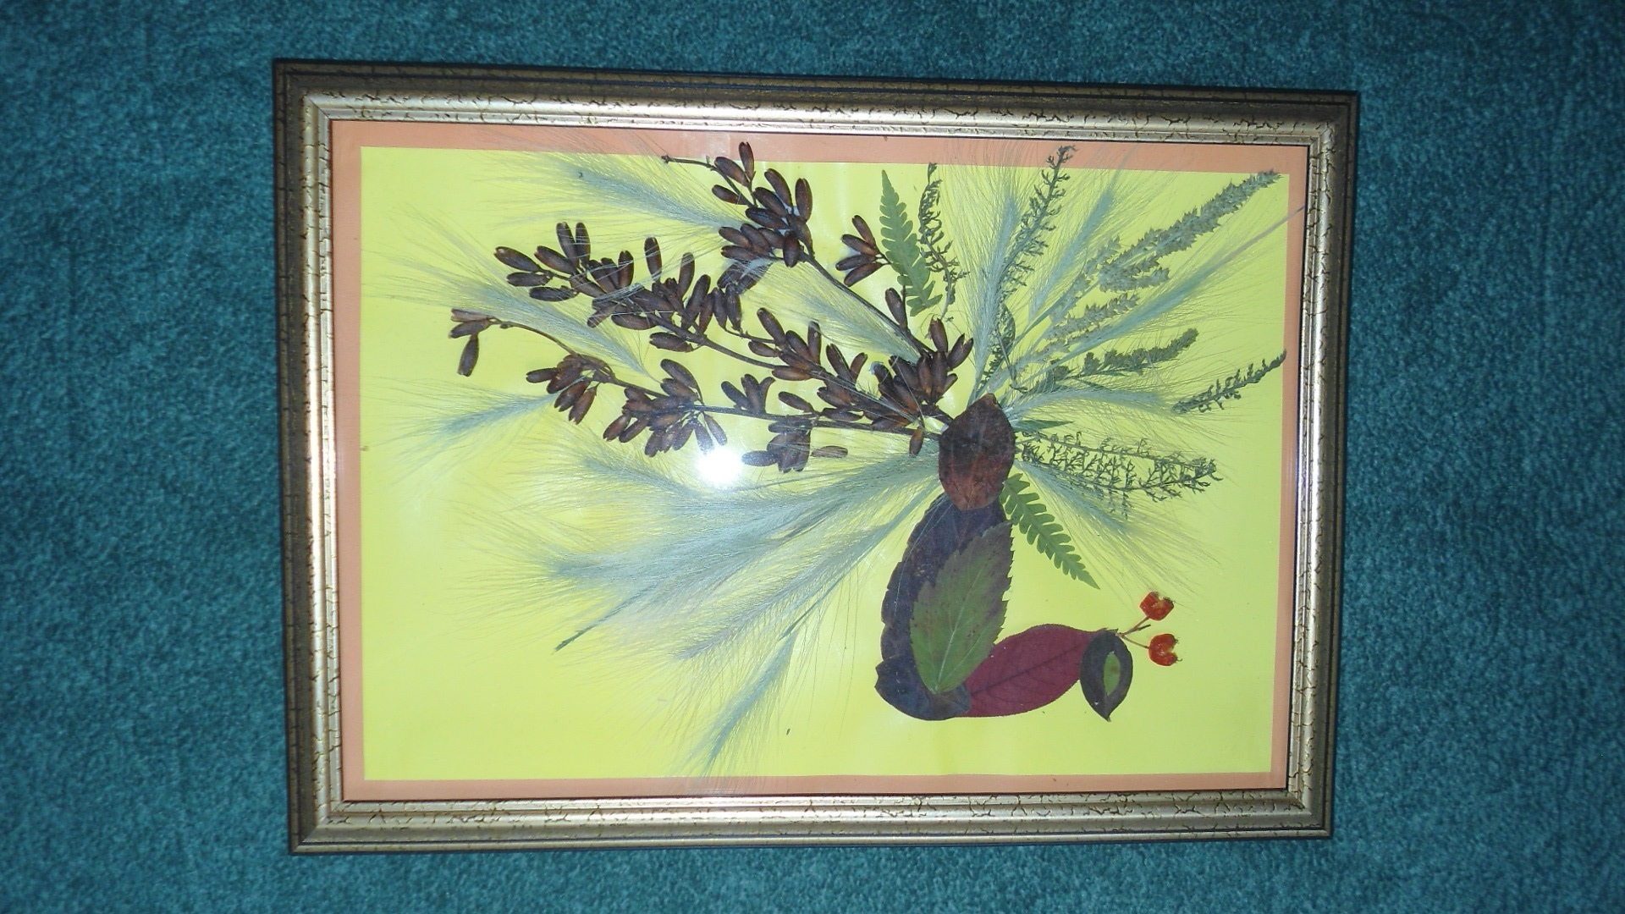

«Царская птица»
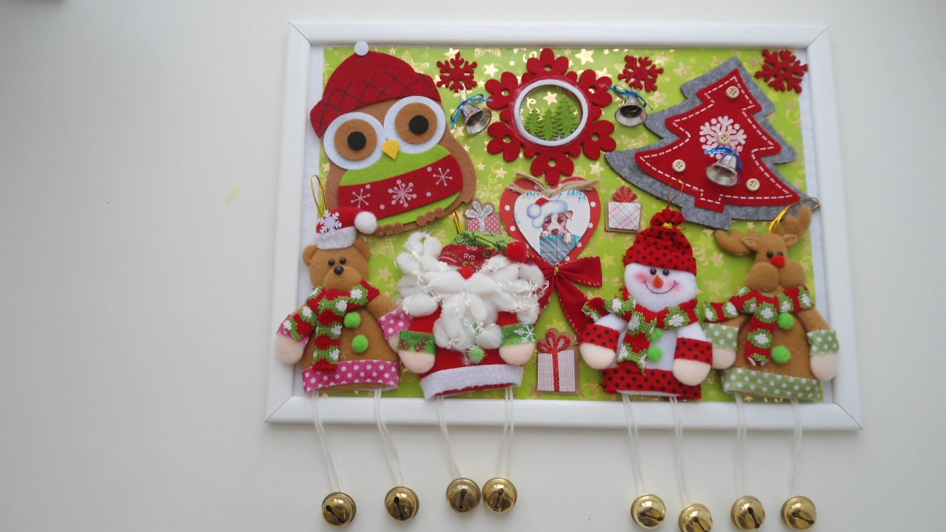

«Новогодний карнавал»

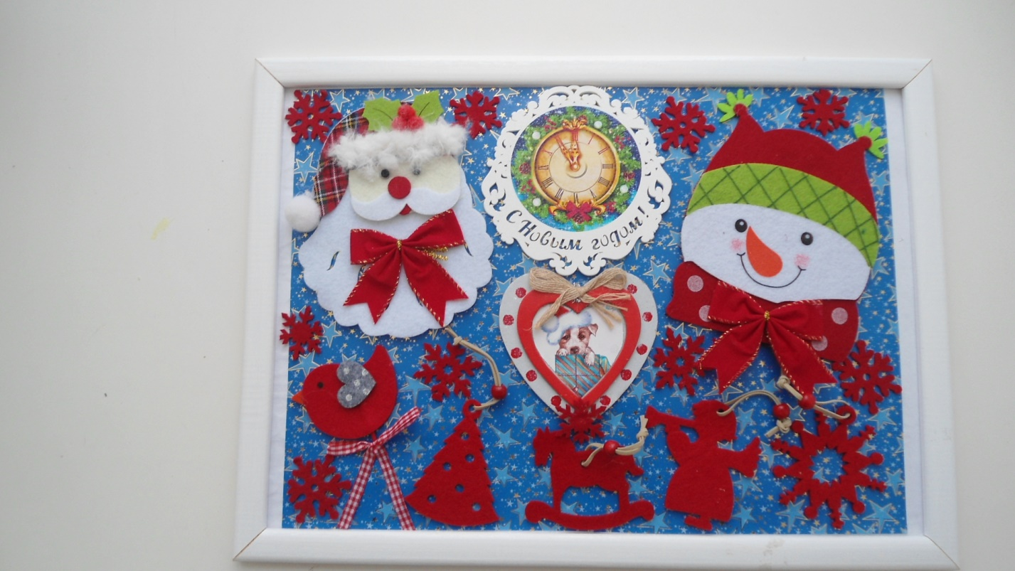

«С Новым годом!»

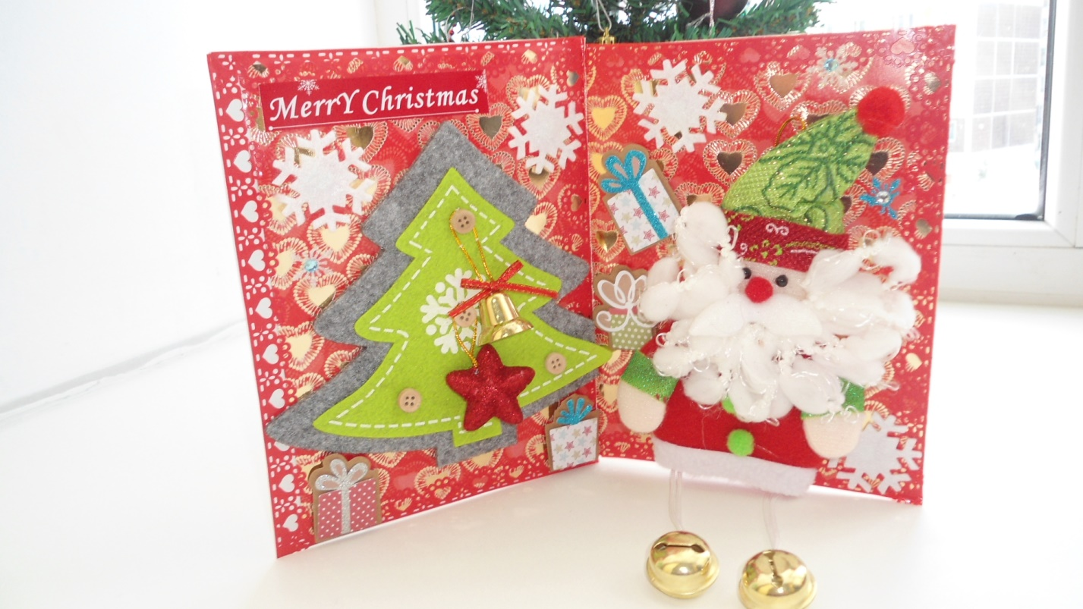

«Новогодняя открытка»

Литература

- Об утверждении Федерального государственного образовательного стандарта дошкольного образования. Министерство образования и науки Российской Федерации. Приказ от 17 октября 2013 года № 1155.
- От рождения до школы. Инновационная программа дошкольного образования / Под ред. Н.Е.Вераксы, Т.С.Комаровой, Э.М.Дорофеевой. – 6-е изд.. Доп. - М.: МОЗАИКА – СИНТЕЗ, 2021.
- Хабарова Т. В. Педагогические технологии в дошкольном образовании. СПб.: ООО «ИЗДАТЕЛЬСТВО «ДЕТСТВО-ПРЕСС», 2012.

